Содержание развивающей предметно - пространственной образовательной среды в
групповом помещении
Оснащение групп игрушками, дидактическими играми, пособиями, материалами

Старшая группа № 9 «Ромашки»
(5-6 года)

Развивающий центр | Насыщенность развивающего центра
Социально –коммуникативное развитие
Социализация, развитие общения, нравственное воспитание
 | «Центр социализации»
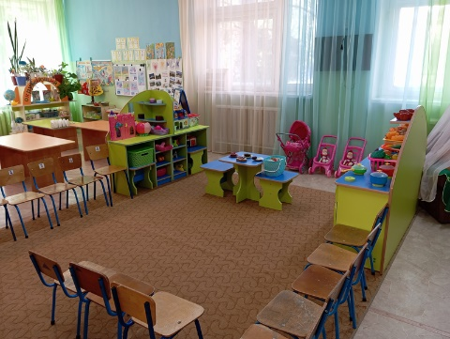 | Набор кукол (Семья), наборы столовой и чайной посуды – 2шт., набор кухонной посуды – 2 шт., набор медицинских принадлежностей, весы, куклы (среднего размера) – 2шт, куклы (большого размера) – 3 шт, грузовик средних размеров – 4шт., автомобили разного назначения, автомобили мелкие (гоночные, легковые, грузовички), набор мебели для кукол, набор дорожных знаков, кровать деревянная для кукол (аксессуары к ней), набор «Мастерская», инструменты, автопарковка для мелких машин, утюги – 4 шт.
Ребёнок в семье и обществе, патриотическое воспитание
 | «Центр краеведения»
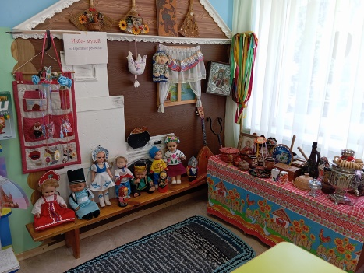  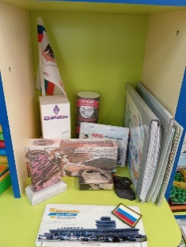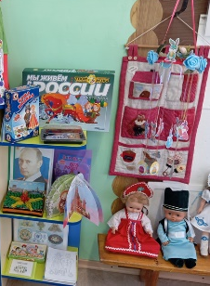 | Тематический альбом «Народные промыслы», тематический альбом «Россия», тематический альбом «История Оренбургского платка», тематический альбом «Орск», макет «Вечный огонь», набор сувенирной посуды «Промыслы России», набор плетёной посуды, матрёшка – 2 шт., куклы в русско-народном костюме – 3 шт., самовар – 2шт., чугунок – 2 шт., деревянные ложки – 25 шт., балалайка – 1 шт., прялка, коромысло, набор посуды из дерева, набор посуды из глины, жостовский поднос, коробок – 2шт., шкатулка из дерева, подставка под яйцо деревянная – 2 шт., вязанный пасхальный кулич и яйца, набор «Государственные символы», глобус, альбом «Народы России», альбом « Праздники России», фото-альбом «Орску 285», тематический альбом «Исторя Орска», настольная игра «Наша Родина», домино «Вятская игрушка», раскраски «Хохлома», «Гжель», «Дымковская игрушка», «Жостовская роспись», «Городецкая роспись», «Матрешки»
Самообслуживание, самостоятельность, трудовое воспитание
 | «Центр труда»
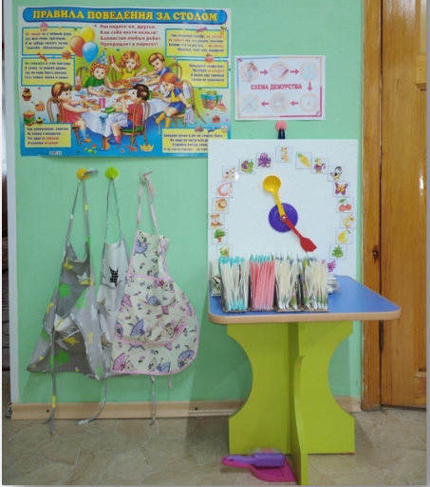 | Фартуки для дежурства, косынки, лопатка, грабли, лейка, часы «Я - дежурный»
Формирование основ безопасности
 | «Центр безопасности»
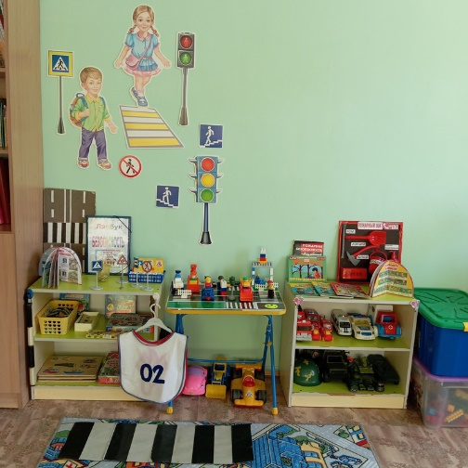 | Домино «Транспорт», домино «Дорожные знаки», пазлы «Важные профессии», макет « Улица», набор «Знаки дорожного движения», тематический альбом « Пожарная безопасность», тематический альбом «Правила поведения в детском саду», тематический альбом « Правила безопасности», тематический альбом « Правила безопасности дома», обучающие карточки «Дорожная Азбука», беседы с ребенком «Пожарная безопасность», развивающая игра « Дорожные знаки», развивающая игра « Учим дорожные знаки», настольная игра «Правила движения», настольная игра «Азбука пешехода», вкладыши «Спец.техника», жезл, пилотка , конструктор «Трасса», развивающая книжка «Едим, плывем, летим»
Взаимодействие детей со взрослыми, другими детьми в процессе игры
 | «Центр игры»
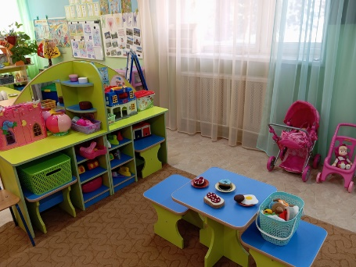  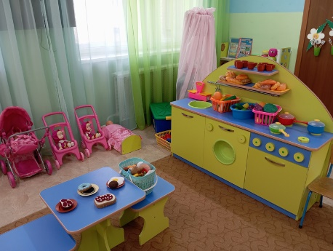 | Игровой модуль «Парикмахерская» и аксессуары к нему, игровой модуль «Кухня», посуда и аксессуары к нему, игровой модуль «Автопарковка», набор мелких машин, дорожных знаков, набор «Мастерская. Инструменты» (2 шт), игровой модуль «Театр», куклы и маски к нему, игровой набор «Доктор» с медицинскими принадлежностями, игровой набор «Магазин» с кассой, муляжами овощей и фруктов, продуктами питания, весами, игровой макет «Улица» с машинками, светофором и знаками ДД, фигурки людей, игровой набор «Гараж» с машинами разных размером, различного назначения, игровой набор «Семья» с куклами разных размеров, комплектом одежды, комплектом мебели, игровой набор «Спорт» с комплектом спортивного оборудования, тематическими карточками, игровая зона «Релакс» с комплектом игр для снятия психо-эмоционального напряжения
Познавательное развитие
Развитие познавательно-исследовательской деятельности
 | «Центр воды и песка»
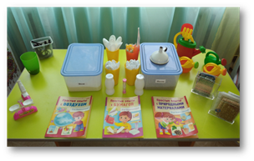 | Чаша для песка, чаша для воды, ведёрко, лейка, лопатка, грабли, кораблик пластмассовый (2 шт), набор игрушек из резины «Утка и утята», формочки для песка
 | «Центр экспериментирования»
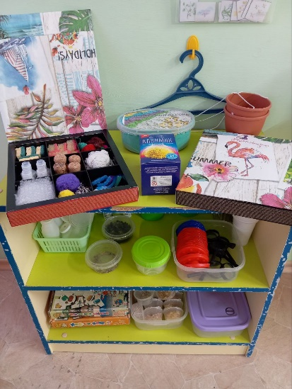 | Соломки, мерные ложки (Большие и маленькие), лупа – 10 шт, семена растений (арбуз, тыква), крупы (гречка, рис, горох, манка), микроскоп – 2 шт, игра «Ветерок», сухой бассейн из манки, лабиринт «Куб» - 6 шт, ёмкости для опытов, воронка, шишки, веточки, камни, воздушные шары, мыльные пузыри, водная мельница, мельница для песка, глина, резиновые игрушки для опытов с водой, интерактивный песок, книга: Простые опыты для дошкольников «Вода», книга: Простые опыты для дошкольников «Природный материал», книга: Простые опыты для дошкольников «С бумагой», книга: Простые опыты для дошкольников «С воздухом», развивающая игра «Что из чего сделано?», губки разной плотности, Бумага разной фактуры , Мерные весы
Формирование элементарных математических представлений
«Центр математического и сенсорного развития»
«Центр конструирования» (старшие группы)
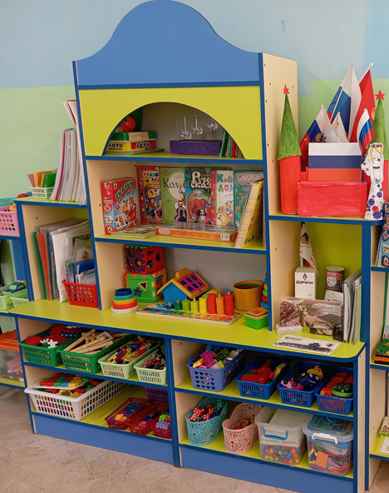  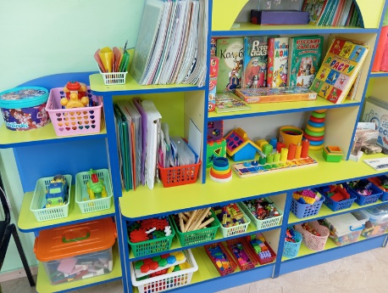 | Развивающая игра «Цвета», Развивающая игра «Веселая логика», Развивающая игра «Мои первые цифры», Развивающая игра «Формы», Развивающая игра «Признаки», Развивающая игра «Развиваем внимание», Развивающая игра «Карандаши», Развивающая игра «Математика», Касса цифр «Простая арифметика», Настольная игра «Фигуры», Настольная игра «Ассоциации», Настольная игра «Цифры», Настольная игра «Что.Откуда.Почему», Лото «Математика», Лото «Легкий счет», Лото « Азбука и цифры», Сортировшик «Формы» - 3 шт., Пирамида – вкладыш 2 шт., Игра деревянная «Легкий счет» от 0 до 9, Кубик-рубик, Шнуровки 3 шт., «Змейка» для развития мелкой моторики, Игра с прищепками, Счетные палочки, альбом с карточками, Набор пластмассовых геометрический фигур для конструирования, Набор деревянных геометрический фигур для конструирования, Конструктор «Соты», Конструктор «Звездочки», Конструктор «Снежинки», Конструктор «Мозайка», Конструктор «Паровоз», Конструктор «Динозавр», Конструктор «Внедорожник», Кубик «Сосчитай и назови» - 30 шт., Матрешки маленькие - 20 шт., Магнитные цифры, Дидактическая игра «Большой маленький», Дидактическая игра «Геометрические домики», Дидактическая игра «Спрячь птичку», Дидактическая игра «Геометрические фигуры», Дидактическая игра «Продолжи ряд», Дидактическая игра «Геометрическое лото», Дидактическая игра «Собери урожай», Дидактическая игра «Собери бусы», Дидактическая игра «Парочки-Рукавички», Дидактическая игра «Одежда», Дидактическая игра «Сложи картинку», Дидактическая игра «Когда это бывает?» (части суток), Дидактическая игра «Когда это бывает?» (времена года)
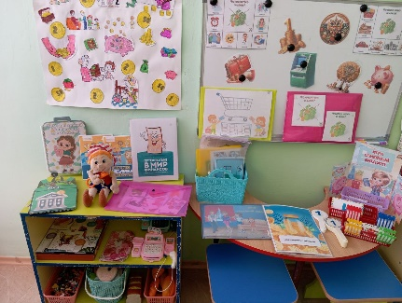 | Центр экономического воспитания  «Финансовый городок»
 | Чемоданчик знаний «Финансовая грамотность», Чемодан знаний «Экономика для малышей», Лото «Что можно купить за деньги, а что нет?», «Семейный бюджет», Игра «Покупки», СБОРНИК ЗАНИМАТЕЛЬНЫХ ЗАДАЧ И РЕБУСОВ «Путешествие в мир финансов», РАЗВИВАЮЩИЙ АЛЬБОМ «Поговорим о финансах», ЛОТО «Семейный бюджет», ИГРА «Супермаркет», ТЕНЕВОЕ ЛОТО «Финансовая грамотность», КАРТОТЕКА ИГР «Финансовая грамотность», КНИЖКА РАССКРАСКА «Как сорока карту потеряла», Картотека бесед «Финансовая грамотность в народной мудрости (и раскраски к ним)», Комикс «История о Рублике и его друзьях», «История о рублике и карточке», РАБОЧИЕ ЛИСТЫ ПО ФИНАНСОВОЙ ГРАМОТНОСТИ ДЛЯ ИНДИВИДУАЛЬНОЙ РАБОТЫ, сюжетно-ролевая игра «Магазин - Игрушки », «Аптека», «Магазин - булочная», «Магазин – фрукты-овощи» и атрибуты к ним.
Ознакомление с миром природы
 | «Центр природы»
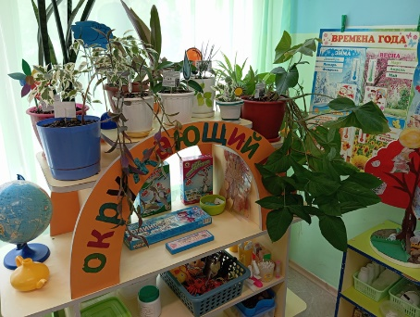  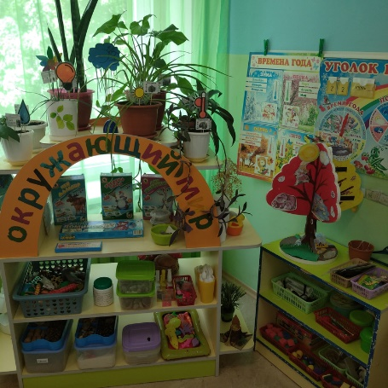 | Набор пластмассовый «Домашние животные», Набор пластмассовый «Дикие животные», Набор пластмассовый «Насекомые», Дидактическая игра – макет дерева «Времена года», Дидактическая игра «Времена года», Дидактическая игра «Перелётные птицы - парочки», Дидактическая игра «Птицы – найди тень», Дидактическая игра «Времена года», Дидактическая игра «Найди пару – дикие животные», Дидактическая игра «Найди пару – домашние животные и птицы», Дидактическая игра «Мемо – домашние жители», Дидактическая игра «Мемо – лесные жители», Дидактическая игра «Сложи картинку – В лесу», Дидактическая игра «Сложи картинку – Ферма», Дидактическая игра «Времена года», Дидактическая игра «Мамы и детки», Дидактическое панно «На ферме», Дидактическое панно «В лесу», Дидактическая игра «Подводный мир», Настольная игра «Чей малыш?»  Настольная игра «Времена года», Настольная игра «Мир животных», Настольная игра «Дары природы», Настольная игра «Кто, где живет». Настольная игра «На лесной тропинке», Настольная игра «Про животных», Настольная игра «Животные России», Лото «Кто, где живет?», Лесное домино, Домино «Ягоды и цветы»  Лото «Лето в деревне», Лото «Урожай», Обучающая игра «Домашние птицы», Лабиринт «Зимние забавы», Развивающая игра «Календарь природы. Часы», Плакат «Календарь природы», Картотека пальчиковых игр по экологии, Экологические сказки, Паспорт комнатных растений, Комнатные растения, согласно возрасту, Картотека наблюдений и опытов, Плакаты животный, растительный мир – 10 шт
Речевое развитие
Развитие речи
 | «Речевой центр»
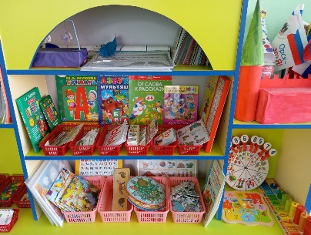  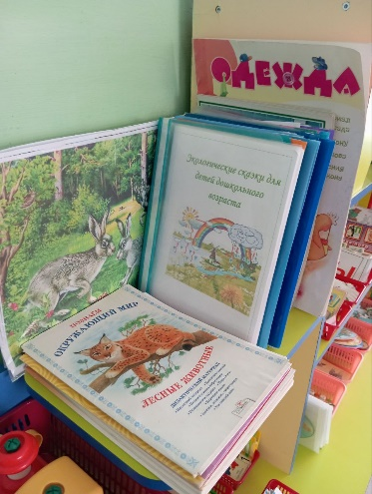 | Мнемотаблицы «Сказки» - 4 шт., Мнемотаблицы для составления описания, рассказа – 7 шт., Картотека пальчиковых игр 3 шт., Картотека загадок, Картотека стихов и потешек, режимных моментов, Картотека игр на формирование звуковой культуры речи, Магнитная азбука – 2 шт., Лото «Азбука», Лото «Азбука и арифметика», Игра на развитие речи «Самолеты», Игра на развитие речи «Прожорливые фрукты», Игра на развитие речи «Божья коровка», Игра на развитие речи «Бабочка», Игра на развитие речи «Дождик», Дидактическая игра «Собираем урожай», Дидактическая игра « Сказка Репка», Дидактическая игра «Супермаркет», Дидактическая игра «Назови правильно_ Мамы и детки», Дидактическая игра «Звуки вокруг нас», Дидактическая игра «кто как говорит?», Дидактическая игра «Звуки вокруг нас», Дидактическая игра «Парочки», Дидактическая игра «Составь рассказ – Жители фермы».
«Центр книги»
«Центр театра»
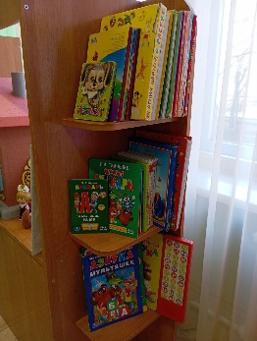  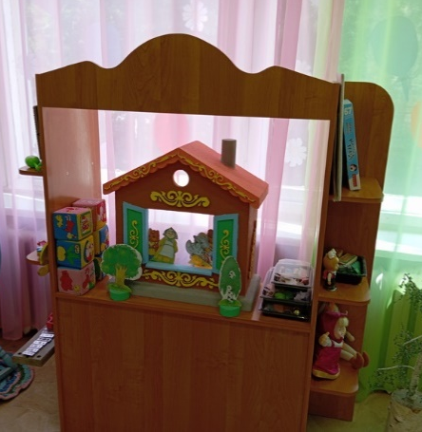 | КНИГИ СОГЛАСНО ВОЗРАСТУ ДЕТЕЙ  Большая книга для детского сада, Хрестоматия для старшей группы детского сада, Русско-народные сказки, Веселый Новый год, Почитай мне мама, Дядя Степа, Сборник сказок Чуковского, и многие другие.  Лепбук «Все о театре», Кукольный театр из фетра, Кукольный театр на палочках, Пальчиковый театр «Колобок», Театр из дерева «Теремок», Театр из пенопласта «Теремок», Театр из бумаги «Три поросёнка» - 3 шт, Маски героев сказок, Фланелеграф, Сказочное домино, Домино «Смешарики», Домино «Винни пух», Домино «Сказки», Настольная игра «Сказки», Настольная игра «Магнитный театр», Развивающая плакат-игра «Колобок и Репка», Развивающая плакат-игра «Три медведя и Заюшкина избушка», Дополни картинку «Сказки», Дидактическая игра «Найди пару - Сказки», Дидактическая игра «Заплатки - Колобок», Дидактическая игра «Театр пальчиков».
Художественно – эстетическое развитие
Художественное творчество
 | «Центр творчества»
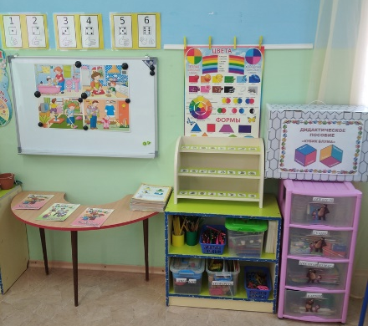 | Доска для рисования большая, Краски « Акварель», Краски « Гуашь», Пластилин, Доски для лепки, Стеки, Кисти для рисования, Кисти для клея, Клей ПВА, Карандаши цветные, Карандаши простые, Ножницы, Цветная бумага, Цветной картон, Белый картон, Альбомы для рисования, Мольберт, Игра «Цвет и его значение», Первая книга по рисованию, Книга «Сказочная аппликация», Раскраски, Магнитные доски для рисования, Дидактическая игра «Волшебные кисточки», Трафареты.
Музыкальная деятельность
 | Музыка
 | «Центр музыки»
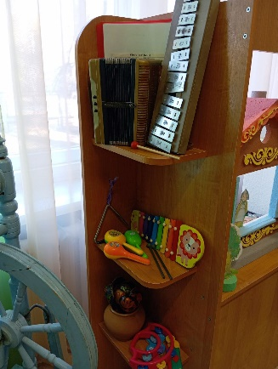 | Обучающие карточки «Музыкальные инструменты», Погремушки, Бубен, Барабан, Маракасы, Электронное пианино, Труба, Дудочка, Металлофон (2 шт), Флейта, Деревяные ложки, Гармошка губная, Гармошка детская, Треугольник, Телефон с песнями из советских мультфильмов.
Физическое развитие
Физическая культура в помещении и на свежем воздухе
 | «Центр двигательной активности»
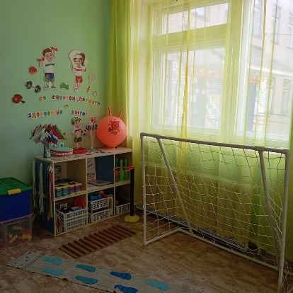 | Картотека подвижных игр, Тематический альбом «Зимние виды спорта», Тематический альбом «Летние виды спорта», Бубен (2шт.), Кегли (2 набора), Обручи, Маски для подвижных игр, Гимнастический мяч «Прыгун», Игра «Бадминтон», Игра «Кольцеброс» (2 шт), Теннисные ракетки, Игра «Попади в цель»  Коврик из полиэстра, Мячи для сухого бассейна, Мячи разных размеров (6 шт), Флажки, Гимнастические ленты, Скакалки (6 шт), Закаливающие дорожки, Погремушки, Ворота спортивные, Пособие для гимнастики глаз, Лепбук «ЗОЖ», Пособие «Здоровые зубки»
 | Формирование начальных представлений о здоровом образе жизни
 | «Центр эмоций» (уголок уединения)
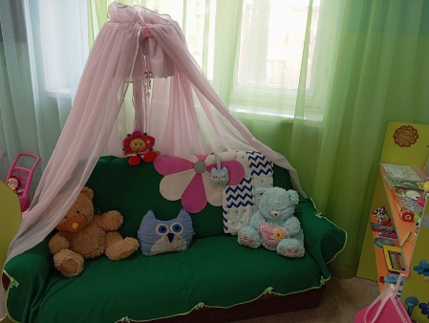  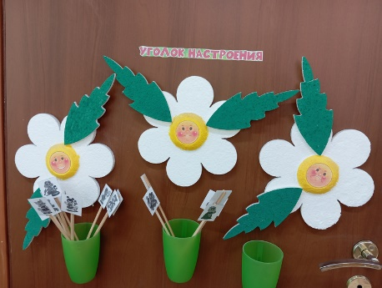  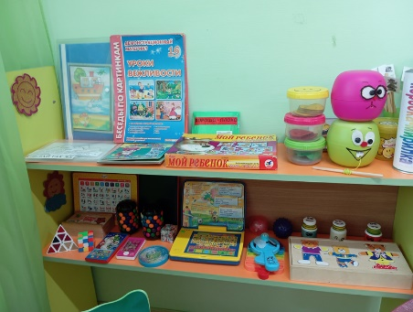 | - Уголок настроения «Ромашки-милашки»,  - Диван с балдахином и мягкими игрушками  - Мягкая игрушка для объятий «Совушка»  - Ловушка для снов  - Остров мечты  - Коврик дружбы  - Агрессивный коврик  - Коробка-мирилка  - Стаканчики-шумелки  - Баночки-шумелки  - Кубик-антистресс  - Игры-моталки "Смешарики"  - Зеркало эмоций  - Маски настроения  - Дидактическая игра "Сделай так же"  - Дидактическая игра "Мимика"  - Дидактическая игра "Хорошо-плохо"  - "Мамины ладошки"  - Мешочек плохого и хорошего настроения  - Баночки с жетонами "Мои эмоции"  - Настольная игра "Я и моя семья"  - Телефон доверия  - Фотоальбом "Моя семья"  - Мячики антистресс  - Наушники мягкие "Мир мечты"  - Обучающие карточки "Что такое хорошо?"  - Беседы по картинкам "Уроки вежливости"

